Xalapa-Enríquez, Veracruz, a diez de enero de dos mil veintitrés.

Dictamen de cumplimiento parcial medio de la publicación y actualización de la información concerniente a obligaciones comunes y específicas del Ayuntamiento de Actopan, en razón de los siguientes:

A N T E C E D E N T E S

I. Con fecha diecisiete de diciembre de dos mil veintiuno, mediante el Acuerdo ODG/SE-95/17/12/2021 el Pleno aprobó el calendario de verificaciones integradas y simplificadas de las obligaciones de transparencia comunes y específicas a una muestra aleatoria de los Sujetos Obligados que conforman el padrón del Instituto Veracruzano de Acceso a la Información y Protección de Datos Personales para el ejercicio 2022.

II. Con fecha veintisiete de abril de dos mil veintidós, se comenzó a realizar la revisión inicial de seis obligaciones de transparencia comunes y específicas del cuarto trimestre del dos mil veintiuno en el Portal de Internet y en la Plataforma Nacional de Transparencia del sujeto obligado de conformidad a su tabla de aplicabilidad.

III. Con fecha ocho de junio de dos mil veintidós, se emitió el resultado de la verificación inicial, obteniendo el Sujeto Obligado un índice global de cumplimiento en Portales de Transparencia del sesenta y siete punto noventa y nueve por ciento (67.99%).

IV. Con fecha ocho de junio de dos mil veintidós, mediante el oficio número IVAI-OFICIO/DCVC/357/08/06/2022, se notificó al sujeto obligado el resultado de la verificación inicial, otorgándole un plazo de diez días hábiles para enviar su informe sobre la atención a las observaciones detectadas.

V. Con fecha veintitrés de junio de dos mil veintidós, mediante el oficio número VCR/UT/172/2022, el Titular de la Unidad de Transparencia del Sujeto Obligado, presentó su informe en la oficialía de partes y acompañó las pruebas necesarias para solventar los requerimientos correspondientes.

VI. Con fecha veintitrés de agosto de dos mil veintidós, mediante el oficio número IVAI-OFICIO/DCVC/442/19/08/2022, se notificó al superior jerárquico del sujeto obligado a otorgándole un plazo de cinco días hábiles para que atendiera los requerimientos indicados en la memoria técnica de verificación.

C O N S I D E R A N D O S

1. El Instituto Veracruzano de Acceso a la Información y Protección de Datos Personales es competente para emitir el presente dictamen de conformidad con lo establecido en los artículos 29, 30, 31, 32 de la Ley número 875 de Transparencia y Acceso a la Información Pública del Estado de Veracruz, a través de la Jefatura de Supervisión e Investigación Institucional, conforme a lo establecido en el artículo 46, fracciones VI y VII del Reglamento Interior del Instituto Veracruzano de Acceso a la Información y Protección de Datos Personales, tomando en consideración el artículo segundo transitorio de la reforma a la Ley de Transparencia y Acceso a la Información Pública para el Estado de Veracruz de Ignacio de La Llave publicada en la Gaceta Oficial del Estado en fecha veintiuno de diciembre de dos mil veintidós; Décimo Primero de los Lineamientos Técnicos Generales para la publicación, homologación y estandarización de la información de las obligaciones establecidas en el Título Quinto y en la fracción IV del artículo 31 de la Ley General de Transparencia y Acceso a la Información Pública, publicado en el Diario Oficial de la Federación el veintiocho de diciembre de dos mil veinte; Décimo Segundo de los Lineamientos Generales para la publicación de la información establecida en la Ley número 875 de Transparencia y Acceso a la Información Pública para el Estado de Veracruz de Ignacio de la Llave, aprobados mediante el Acuerdo ODG/SE-17/26/03/2021, publicados en la Gaceta Oficial del Estado el treinta y uno de marzo de dos mil veintiuno; 20, 21 y 22 de los Lineamientos que establecen el procedimiento de verificación y seguimiento del cumplimiento de las obligaciones de transparencia que deben publicar los Sujetos Obligados del Estado de Veracruz de Ignacio de la Llave en los Portales de Internet y en la Plataforma Nacional de Transparencia, aprobados mediante el Acuerdo ODG/SE-41/26/06/2020, publicados en la Gaceta Oficial del Estado el quince de julio de dos mil veinte.

2. Que el Índice Global de Cumplimiento en Portales de Transparencia (IGCPT) puede asumir valores de 0 (cero) a 100 (cien) puntos; en dicha escala, el valor mínimo representa un incumplimiento total de las obligaciones de transparencia correspondientes; valores superiores a 0 (cero) puntos y de hasta 59.99 (cincuenta y nueve punto noventa y nueve) puntos, representa un grado de incumplimiento parcial de las obligaciones; valores iguales o superiores a 60 (sesenta) puntos y menores a 80 (ochenta puntos) representan un cumplimiento parcial bajo; valores iguales o superiores 80 (ochenta) puntos y menores a 100 (cien) puntos representan un cumplimiento parcial medio de las obligaciones mínimas; en tanto que, el puntaje más alto representa el cumplimiento total de las obligaciones previstas por la Ley de Transparencia y Acceso a la Información Pública para el Estado de Veracruz de Ignacio de la Llave con relación a la Ley General de Transparencia y Acceso a la Información Pública; como se ejemplifica en la siguiente gráfica:

IGCPT | DE | HASTA
Incumplimiento total | 0 | 0.99
Incumplimiento parcial | 1 | 59.99
Cumplimiento parcial bajo | 60 | 79.99
Cumplimiento parcial medio | 80 | 99.99
Cumplimiento total | 100 | 100

3. Bajo esta óptica y con la finalidad de corroborar que la publicación y la actualización de la información del cuarto trimestre del dos mil veintiuno se encuentren de conformidad con los elementos de forma, términos, plazos y formatos establecidos en los Lineamientos Técnicos Generales y en los Lineamientos Generales Locales, se procedió a realizar una verificación a las obligaciones de transparencia del sujeto obligado, en su portal Institucional, así como en la Plataforma Nacional de Transparencia, como se observa a continuación de las capturas de pantalla aleatorias:

PORTAL INSTITUCIONAL:

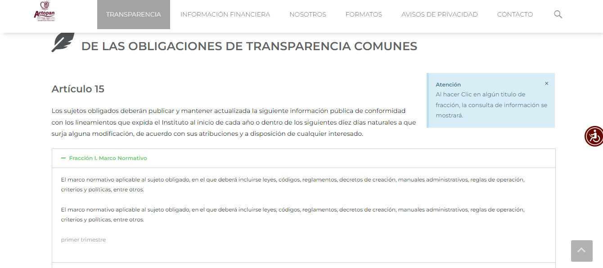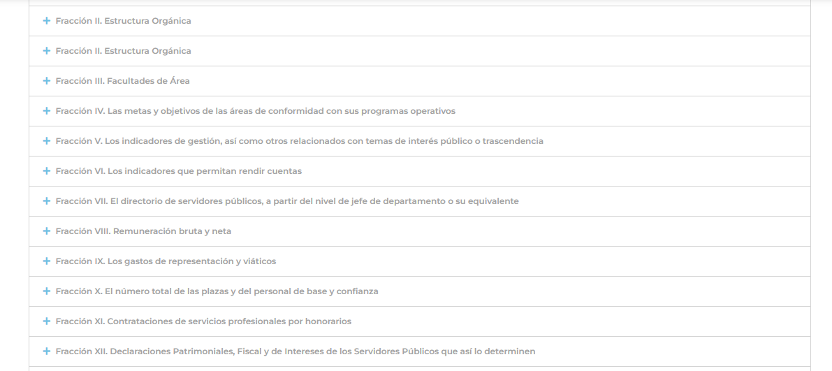

PLATAFORMA NACIONAL DE TRANSPARENCIA:

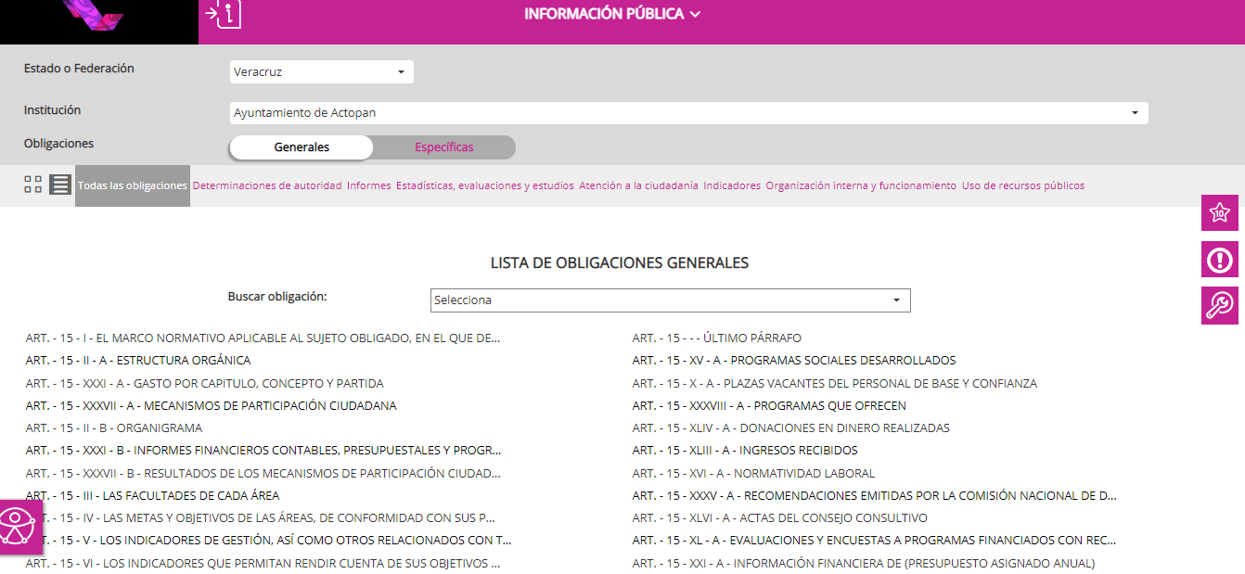

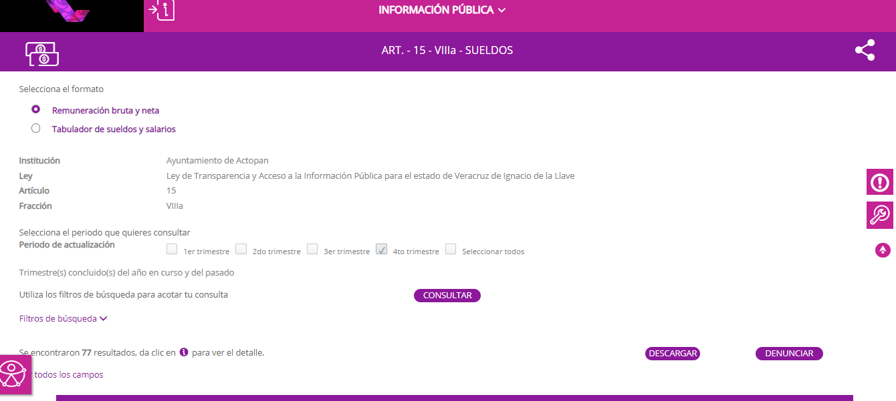
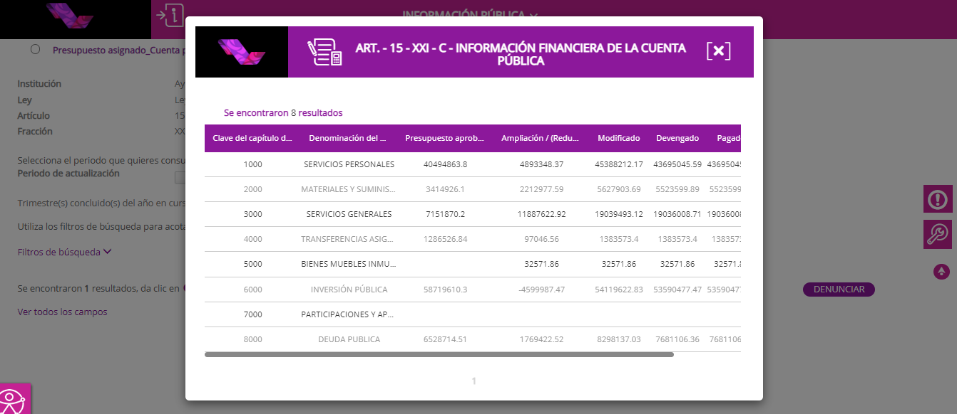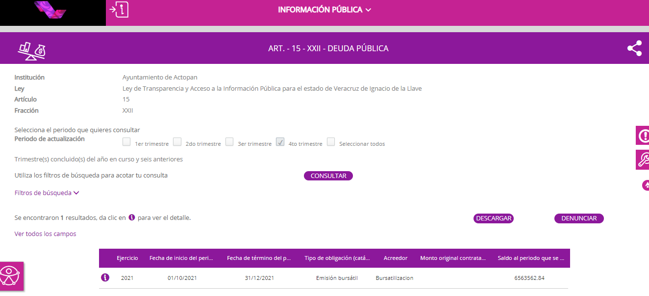

De esta manera, conforme a la última verificación realizada, el sujeto obligado obtuvo un puntaje del ochenta y siete punto ochenta y nueve por ciento (87.89%) del Índice Global de Cumplimiento en Portales de Transparencia.

En virtud de lo anterior, resulta procedente emitir el siguiente:

D I C T A M E N

PRIMERO. El sujeto obligado cumplió parcialmente medio con la publicación y actualización de la información concerniente a sus obligaciones de transparencia comunes y específicas establecidas en la Ley General de Transparencia y Acceso a la Información Pública y en la Ley número 875 de Transparencia y Acceso a la Información Pública del Estado de Veracruz.

SEGUNDO. Con fundamento en los artículos 88 antepenúltimo párrafo de la Ley General de Transparencia y Acceso a la Información Pública; 32 antepenúltimo párrafo de la Ley número 875 de Transparencia y Acceso a la Información Pública del Estado de Veracruz y 17 de los Lineamientos de Verificación; tal y como se advierte en la Memoria Técnica de Verificación, el sujeto obligado deberá cumplir con los requerimientos que se formulan de conformidad con los siguientes:

Requerimientos derivados de la verificación de las obligaciones de transparencia establecidas en la Ley General de Transparencia y Acceso a la Información Pública
Art. 70 - Fracción XXI. La información financiera sobre el presupuesto asignado, así como los informes del ejercicio trimestral del gasto, en términos de la Ley General de Contabilidad Gubernamental y demás normatividad aplicable
 | Criterio | Valoración | Tipo | Observaciones, Recomendaciones y/o Requerimientos
 | Criterio 4. Clave del capítulo de gasto | 0 | Requerimiento | En este criterio se indica que algunos registros no tienen acceso a la información correspondiente, incumple con los Lineamientos Técnicos Generales. Se le requiere al sujeto obligado cumplir con la información pública.
 | Criterio 5. Denominación del capítulo de gasto | 0 | Requerimiento | En este criterio se indica que algunos registros no tienen acceso a la información correspondiente, incumple con los Lineamientos Técnicos Generales. Se le requiere al sujeto obligado cumplir con la información pública.
 | Criterio 7. Hipervínculo al Presupuesto de Egresos que le corresponda al sujeto obligado | 0 | Requerimiento | En este criterio se indica que no se tiene acceso a la información correspondiente, incumple con los Lineamientos Técnicos Generales. Se le requiere al sujeto obligado cumplir con la información pública.
 | Criterio 8. Hipervínculo a la página de internet denominada “Transparencia Presupuestaria observatorio del gasto” | 0 | Requerimiento | En este criterio se indica que no se tiene acceso a la información correspondiente, incumple con los Lineamientos Técnicos Generales. Se le requiere al sujeto obligado cumplir con la información pública.
 | Criterio 29. Nota. Este criterio se cumple en caso de que sea necesario que el sujeto obligado incluya alguna aclaración relativa a la información publicada y/o explicación por la falta de información | 0.5 | Requerimiento | En este criterio se indica que algunos registros no contienen nota, justificando la carencia de información en algunos criterios, incumple con los Lineamientos Técnicos Generales. Se le requiere al sujeto obligado cumplir con la información pública.
Art. 70 - Fracción XXII. La información relativa a la deuda pública, en términos de la normatividad aplicable
 | Criterio | Valoración | Tipo | Observaciones, Recomendaciones y/o Requerimientos
 | Criterio 7. Fecha de firma del contrato o instrumento jurídico en el cual se contrajo la obligación, publicada con el formato día/mes/año | 0 | Requerimiento | En este criterio se indica que no contiene la información correspondiente, incumple con los Lineamientos Técnicos Generales. Se le requiere al sujeto obligado cumplir con la información pública.
 | Criterio 8. Monto original contratado, el cual consta en el contrato o instrumento jurídico en el que se contrajo la obligación | 0 | Requerimiento | En este criterio se indica que no contiene la información correspondiente, incumple con los Lineamientos Técnicos Generales. Se le requiere al sujeto obligado cumplir con la información pública.
 | Criterio 9. Plazo de tasa de interés pactado en el contrato o instrumento jurídico en el cual se contrajo la obligación. Por ejemplo, mensual, semestral, anual | 0 | Requerimiento | En este criterio se indica que no contiene la información correspondiente, incumple con los Lineamientos Técnicos Generales. Se le requiere al sujeto obligado cumplir con la información pública.
 | Criterio 10. Tasa de interés pactada en el contrato o instrumento jurídico en el cual se contrajo la obligación | 0 | Requerimiento | En este criterio se indica que no contiene la información correspondiente, incumple con los Lineamientos Técnicos Generales. Se le requiere al sujeto obligado cumplir con la información pública.
 | Criterio 11. Plazo pactado para pagar la deuda, el cual consta en el contrato o instrumento jurídico en el que se contrajo la obligación (especificar el número de meses) | 0 | Requerimiento | En este criterio se indica que no contiene la información correspondiente, incumple con los Lineamientos Técnicos Generales. Se le requiere al sujeto obligado cumplir con la información pública.
 | Criterio 12. Fecha de vencimiento de la deuda que conste en el contrato o instrumento jurídico en el que se contrajo la obligación, con el formato día/mes/año | 0 | Requerimiento | En este criterio se indica que no contiene la información correspondiente, incumple con los Lineamientos Técnicos Generales. Se le requiere al sujeto obligado cumplir con la información pública.
 | Criterio 13. Recurso afectado como fuente o garantía de pago | 0 | Requerimiento | En este criterio se indica que no contiene la información correspondiente, incumple con los Lineamientos Técnicos Generales. Se le requiere al sujeto obligado cumplir con la información pública.
 | Criterio 14. Destino para el cual fue contraída la obligación | 0 | Requerimiento | En este criterio se indica que no contiene la información correspondiente, incumple con los Lineamientos Técnicos Generales. Se le requiere al sujeto obligado cumplir con la información pública.
 | Criterio 16. Hipervínculo a la autorización de la propuesta de endeudamiento que en su caso se haya presentado | 0 | Requerimiento | En este criterio se indica que no contiene la información correspondiente, incumple con los Lineamientos Técnicos Generales. Se le requiere al sujeto obligado cumplir con la información pública.
 | Criterio 17. Hipervínculo al listado de resoluciones negativas a la contratación de financiamiento para las entidades distintas al gobierno federal | 0 | Requerimiento | En este criterio se indica que no contiene la información correspondiente, incumple con los Lineamientos Técnicos Generales. Se le requiere al sujeto obligado cumplir con la información pública.
 | Criterio 18. Hipervínculo al contrato o instrumento jurídico en el cual se contrajo la obligación | 0 | Requerimiento | En este criterio se indica que no contiene la información correspondiente, incumple con los Lineamientos Técnicos Generales. Se le requiere al sujeto obligado cumplir con la información pública.
 | Criterio 19. En su caso, hipervínculo al documento o instrumento en el cual se hayan especificado modificaciones | 0 | Requerimiento | En este criterio se indica que no contiene la información correspondiente, incumple con los Lineamientos Técnicos Generales. Se le requiere al sujeto obligado cumplir con la información pública.
 | Criterio 20. Hipervínculo a la Información estadística de finanzas públicas y deuda pública, publicado por la SHCP | 0 | Requerimiento | En este criterio se indica que no contiene la información correspondiente, incumple con los Lineamientos Técnicos Generales. Se le requiere al sujeto obligado cumplir con la información pública.
 | Criterio 21. Hipervínculo al informe enviado a la SHCP o equivalente de la entidad federativa que contenga el listado de todos los empréstitos y obligaciones de pago | 0 | Requerimiento | En este criterio se indica que no contiene la información correspondiente, incumple con los Lineamientos Técnicos Generales. Se le requiere al sujeto obligado cumplir con la información pública.
 | Criterio 22. Hipervínculo al informe de Cuenta Pública[5] enviado a la SHCP[6] u homóloga, en el cual se observe claramente el análisis correspondiente a la deuda pública que reportan | 0 | Requerimiento | En este criterio se indica que no contiene la información correspondiente, incumple con los Lineamientos Técnicos Generales. Se le requiere al sujeto obligado cumplir con la información pública.
 | Criterio 23. Fecha de inscripción en el Registro de Obligaciones y Empréstitos vigentes de Entidades, Municipios y sus Organismos, en su caso | 0 | Requerimiento | En este criterio se indica que no contiene la información correspondiente, incumple con los Lineamientos Técnicos Generales. Se le requiere al sujeto obligado cumplir con la información pública.
 | Criterio 24. Hipervínculo al Informe consolidado de la deuda pública de entidades federativas y municipios | 0 | Requerimiento | En este criterio se indica que no contiene la información correspondiente, incumple con los Lineamientos Técnicos Generales. Se le requiere al sujeto obligado cumplir con la información pública.
 | Criterio 25. Hipervínculo al informe consolidado de Cuenta Pública | 0 | Requerimiento | En este criterio se indica que no contiene la información correspondiente, incumple con los Lineamientos Técnicos Generales. Se le requiere al sujeto obligado cumplir con la información pública.
 | Criterio 26. Hipervínculo a la propuesta y reportes que genere la SHCP en caso de deuda pública externa contraída con organismos financieros internacionales | 0 | Requerimiento | En este criterio se indica que no contiene la información correspondiente, incumple con los Lineamientos Técnicos Generales. Se le requiere al sujeto obligado cumplir con la información pública.
 | Criterio 33. Nota. Este criterio se cumple en caso de que sea necesario que el sujeto obligado incluya alguna aclaración relativa a la información publicada y/o explicación por la falta de información | 0 | Requerimiento | En este criterio se indica que el registro no contiene nota, justificando la carencia de información en algunos criterios, incumple con los Lineamientos Técnicos Generales. Se le requiere al sujeto obligado cumplir con la información pública.
 | Criterio 35. El soporte de la información permite su reutilización | 0 | Requerimiento | En este criterio se indica que el registro presentado, no contiene la información suficiente que permita su reutilización, incumple con los Lineamientos Técnicos Generales. Se le requiere al sujeto obligado cumplir con la información pública.

Requerimientos derivados de la verificación de las obligaciones de transparencia establecidas en la Ley Número 875 de Transparencia y Acceso a la Información Pública del Estado de Veracruz de Ignacio de la Llave
Art. 16 - Fracción II, Inciso E. La información detallada que contengan los planes de desarrollo urbano, ordenamiento territorial y ecológico, los tipos de uso del suelo, licencias de uso y construcción otorgadas por los gobiernos municipales
 | Criterio | Valoración | Tipo | Observaciones, Recomendaciones y/o Requerimientos
 | Criterio 25. Ejercicio | 0 | Requerimiento | El sujeto obligado no realizó la carga de la información, incumple en términos de los Lineamientos Técnicos Generales. Se le requiere al sujeto obligado cumplir con la carga de información pública.
 | Criterio 26. Período que se informa (fecha de inicio y fecha de término con el formato día/mes/año) | 0 | Requerimiento | El sujeto obligado no realizó la carga de la información, incumple en términos de los Lineamientos Técnicos Generales. Se le requiere al sujeto obligado cumplir con la carga de información pública.
 | Criterio 27. Denominación de la licencia de uso de suelo | 0 | Requerimiento | El sujeto obligado no realizó la carga de la información, incumple en términos de los Lineamientos Técnicos Generales. Se le requiere al sujeto obligado cumplir con la carga de información pública.
 | Criterio 28. Objeto de las licencias de uso de suelo | 0 | Requerimiento | El sujeto obligado no realizó la carga de la información, incumple en términos de los Lineamientos Técnicos Generales. Se le requiere al sujeto obligado cumplir con la carga de información pública.
 | Criterio 29. Nombre o denominación de la persona física o moral que solicita la licencia | 0 | Requerimiento | El sujeto obligado no realizó la carga de la información, incumple en términos de los Lineamientos Técnicos Generales. Se le requiere al sujeto obligado cumplir con la carga de información pública.
 | Criterio 30. Domicilio de donde se solicita la licencia de uso de suelo (tipo de vialidad [catálogo], nombre de vialidad [calle], número exterior, número interior [en su caso], tipo de asentamiento humano [catálogo], nombre de asentamiento humano [colonia], clave de la localidad, nombre de la localidad, clave del municipio, nombre del municipio o delegación, clave de la entidad federativa, nombre de la entidad federativa [catálogo], código postal) | 0 | Requerimiento | El sujeto obligado no realizó la carga de la información, incumple en términos de los Lineamientos Técnicos Generales. Se le requiere al sujeto obligado cumplir con la carga de información pública.
 | Criterio 31. Período de vigencia señalando fecha de inicio y fecha de término de la licencia, expresado en el formato día/mes/año | 0 | Requerimiento | El sujeto obligado no realizó la carga de la información, incumple en términos de los Lineamientos Técnicos Generales. Se le requiere al sujeto obligado cumplir con la carga de información pública.
 | Criterio 32. Bienes, servicios y/o recursos públicos que aprovechará el titular de la licencia o, en su caso, señalar que no hay aprovechamiento de bien alguno | 0 | Requerimiento | El sujeto obligado no realizó la carga de la información, incumple en términos de los Lineamientos Técnicos Generales. Se le requiere al sujeto obligado cumplir con la carga de información pública.
 | Criterio 33. Ejercicio | 0 | Requerimiento | El sujeto obligado no realizó la carga de la información, incumple en términos de los Lineamientos Técnicos Generales. Se le requiere al sujeto obligado cumplir con la carga de información pública.
 | Criterio 34. Período que se informa (fecha de inicio y fecha de término con el formato día/mes/año) | 0 | Requerimiento | El sujeto obligado no realizó la carga de la información, incumple en términos de los Lineamientos Técnicos Generales. Se le requiere al sujeto obligado cumplir con la carga de información pública.
 | Criterio 35. Denominación y/o tipo de licencia de construcción autorizada | 0 | Requerimiento | El sujeto obligado no realizó la carga de la información, incumple en términos de los Lineamientos Técnicos Generales. Se le requiere al sujeto obligado cumplir con la carga de información pública.
 | Criterio 36. Objeto de las licencias de construcción | 0 | Requerimiento | El sujeto obligado no realizó la carga de la información, incumple en términos de los Lineamientos Técnicos Generales. Se le requiere al sujeto obligado cumplir con la carga de información pública.
 | Criterio 37. Nombre o denominación de la persona física o moral que solicita la licencia | 0 | Requerimiento | El sujeto obligado no realizó la carga de la información, incumple en términos de los Lineamientos Técnicos Generales. Se le requiere al sujeto obligado cumplir con la carga de información pública.
 | Criterio 38. Domicilio de donde se solicita la licencia de construcción (tipo de vialidad [catálogo], nombre de vialidad [calle], número exterior, número interior [en su caso], tipo de asentamiento humano [catálogo], nombre de asentamiento humano [colonia], clave de la localidad, nombre de la localidad, clave del municipio, nombre del municipio o delegación, clave de la entidad federativa, nombre de la entidad federativa [catálogo], código postal) | 0 | Requerimiento | El sujeto obligado no realizó la carga de la información, incumple en términos de los Lineamientos Técnicos Generales. Se le requiere al sujeto obligado cumplir con la carga de información pública.
 | Criterio 39. Hipervínculo a la solicitud de licencia | 0 | Requerimiento | El sujeto obligado no realizó la carga de la información, incumple en términos de los Lineamientos Técnicos Generales. Se le requiere al sujeto obligado cumplir con la carga de información pública.
 | Criterio 40. Período de vigencia señalando inicio y término en el formato día/mes/año | 0 | Requerimiento | El sujeto obligado no realizó la carga de la información, incumple en términos de los Lineamientos Técnicos Generales. Se le requiere al sujeto obligado cumplir con la carga de información pública.
 | Criterio 41. Especificación de los bienes, servicios y/o recursos públicos que aprovechará el titular o, en su caso, señalar que no hay aprovechamiento de bien alguno | 0 | Requerimiento | El sujeto obligado no realizó la carga de la información, incumple en términos de los Lineamientos Técnicos Generales. Se le requiere al sujeto obligado cumplir con la carga de información pública.
 | Criterio 42. Hipervínculo a los documentos con los contenidos completos de la licencia | 0 | Requerimiento | El sujeto obligado no realizó la carga de la información, incumple en términos de los Lineamientos Técnicos Generales. Se le requiere al sujeto obligado cumplir con la carga de información pública.
 | Criterio 45. Conservar en el sitio de Internet y a través de la Plataforma Nacional la información de acuerdo con la Tabla de actualización y conservación de la información | 0.5 | Requerimiento | El sujeto obligado no realizó la carga de la información de los formatos 5e y 5f, incumple en términos de los Lineamientos Técnicos Generales. Se le requiere al sujeto obligado cumplir con la carga de información pública.
 | Criterio 48. Fecha de validación de la información publicada con el formato día/mes/año | 0.5 | Requerimiento | En este criterio se indica que la fecha de validación en los formatos 5a y 5d es incorrecta, incumple con los Lineamientos Técnicos Generales. Se le requiere al sujeto obligado cumplir con la información pública.
 | Criterio 50. La información publicada se organiza mediante el formato 5a, 5b, 5c, 5d, 5e y 5f en los que se incluyen todos los campos especificados en los criterios sustantivos de contenido | 0.5 | Requerimiento | El sujeto obligado no realizó la carga de la información de los formatos 5e y 5f, incumple en términos de los Lineamientos Técnicos Generales. Se le requiere al sujeto obligado cumplir con la carga de información pública.

TERCERO. Notifíquese al superior jerárquico del sujeto obligado para que gire sus instrucciones a través del Titular de la Unidad de Transparencia, para que, dentro del plazo de tres días hábiles, contados a partir del día hábil siguiente al de la notificación de este documento, atienda los requerimientos contenidos en la Memoria Técnica de Verificación descritos en el numeral SEGUNDO del presente dictamen de conformidad a lo estipulado por el artículo 17 de los Lineamientos de Verificación.

CUARTO. Se hace del conocimiento al Titular de la Unidad de Transparencia del sujeto obligado que, en caso de no solventar los requerimientos, se procederá en términos de lo previsto en el artículo 88 último párrafo de la Ley General de Transparencia y Acceso a la Información Pública; 32 último párrafo de la Ley número 875 de Transparencia y Acceso a la Información Pública del Estado de Veracruz; y 23 de los Lineamientos de Verificación; y podría hacerse acreedor a la imposición de una medida de apremio, de acuerdo con lo señalado en los artículos 198 y 201 de la Ley General de Transparencia y Acceso a la Información Pública; con relación a los artículos armonizados 242 y 252 de la Ley número 875 de Transparencia y Acceso a la Información Pública del Estado de Veracruz, así como lo establecido en los artículos 1, 3, 4, 6, 6.2, 7, 8, 9, 10 y demás relativos indicados dentro del Lineamiento para la Aplicación de Medidas de Apremio en los Procedimientos Sustanciados ante el Instituto Veracruzano de Acceso a la Información y Protección de Datos Personales.

Lo anterior, con independencia de que, en su caso, se podrían configurar las causas de sanción establecidas en las fracciones II y XIV del artículo 257 de la Ley número 875 de Transparencia y Acceso a la Información Pública del Estado de Veracruz.

QUINTO. Dentro del Índice Global de Cumplimiento en Portales de Transparencia, se advierte que el porcentaje del sujeto obligado corresponde a cumplimiento, sin embargo, de la memoria técnica de verificación existen requerimientos pendientes de atención por parte del sujeto obligado, motivo por el cual, se tiene como asunto no concluido en tanto no se solventen los requerimientos señalados, por tal situación deberá acreditar las acciones realizadas para el cumplimiento e informar a este Instituto respecto a ello a la dirección de correo electrónico siguiente: contacto@verivai.org.mx.

SEXTO. Notifíquese el presente dictamen de cumplimiento parcial bajo al Ayuntamiento de Actopan, por medio del sistema de notificaciones electrónicas, dentro de los tres días hábiles siguientes a su aprobación, con fundamento en el artículo 15 de los Lineamientos de Verificación.

Así lo dictaminó, el Licenciado Juan de Dios Rivera Gasperín, Jefe de la Oficina de Supervisión e Investigación Institucional del Instituto Veracruzano de Acceso a la Información y Protección de Datos Personales.

Juan de Dios Rivera Gasperín
Jefe de la Oficina de Supervisión e Investigación Institucional del IVAI

Artículo 15, fracciones VIII, XXI, XXII y XLIX; artículo 16, fracción II, incisos a) y e) de la Ley de Transparencia local.
Aprobado por el Pleno de este Instituto mediante acuerdo de Órgano de Gobierno ODG/SE-81/28/11/2022.

